Аналіз епідемічної ситуації з грипу та ГРВІ в Сумській області
за 41-й тиждень 2025 року
(03.10-09.10.2025)

ГРВІ.
Протягом 41-го тижня року, який тривав з 3 по 9 жовтня, кількість ГРВІ практично не змінилась, зареєстровано 3510 випадків проти 3573 попереднього тижня. Інтенсивний показник зменшився на 1,8 % з 345,7 до 339,6 на 100 тис. населення. Інтенсивність епідпроцесу була на 43 % більшою, ніж в цей же час минулого року.
Кількість COVID-19 зменшилась на 8,4 %, з 201 до 184 випадків (з 19,4 до 17,8 на 100 тис. населення), частка COVID-19 в структурі всіх ГРВІ практично не змінилась 5,2 проти 5,4%.

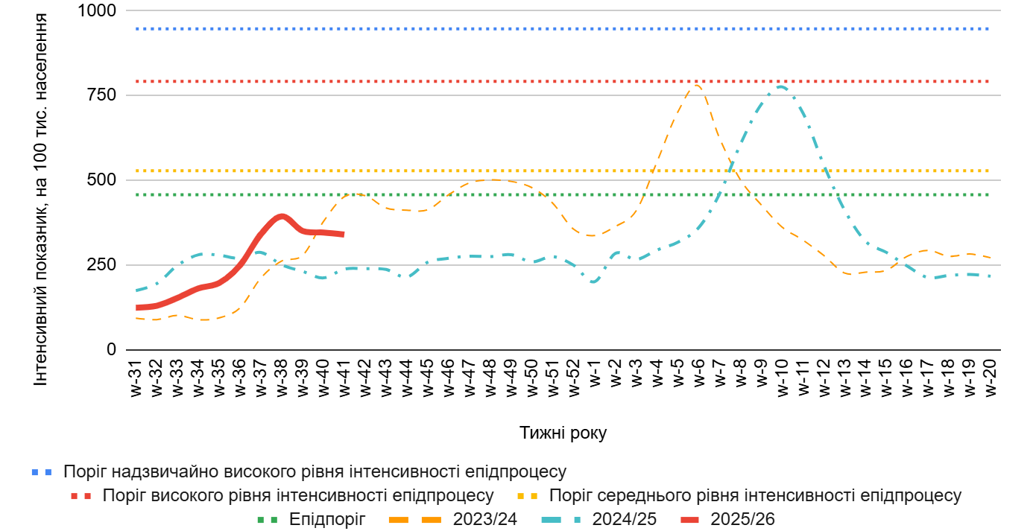
Рис. 1. Порівняльний аналіз динаміки захворюваності на грип та інші ГРВІ в Сумській області у епідсезони 2023-24, 2024-25 та 2025-26 рр.

На звітному тижні епідемічні пороги не були перевищені в жодному з районів області (рис. 2). Випадків грипу не зареєстровано.

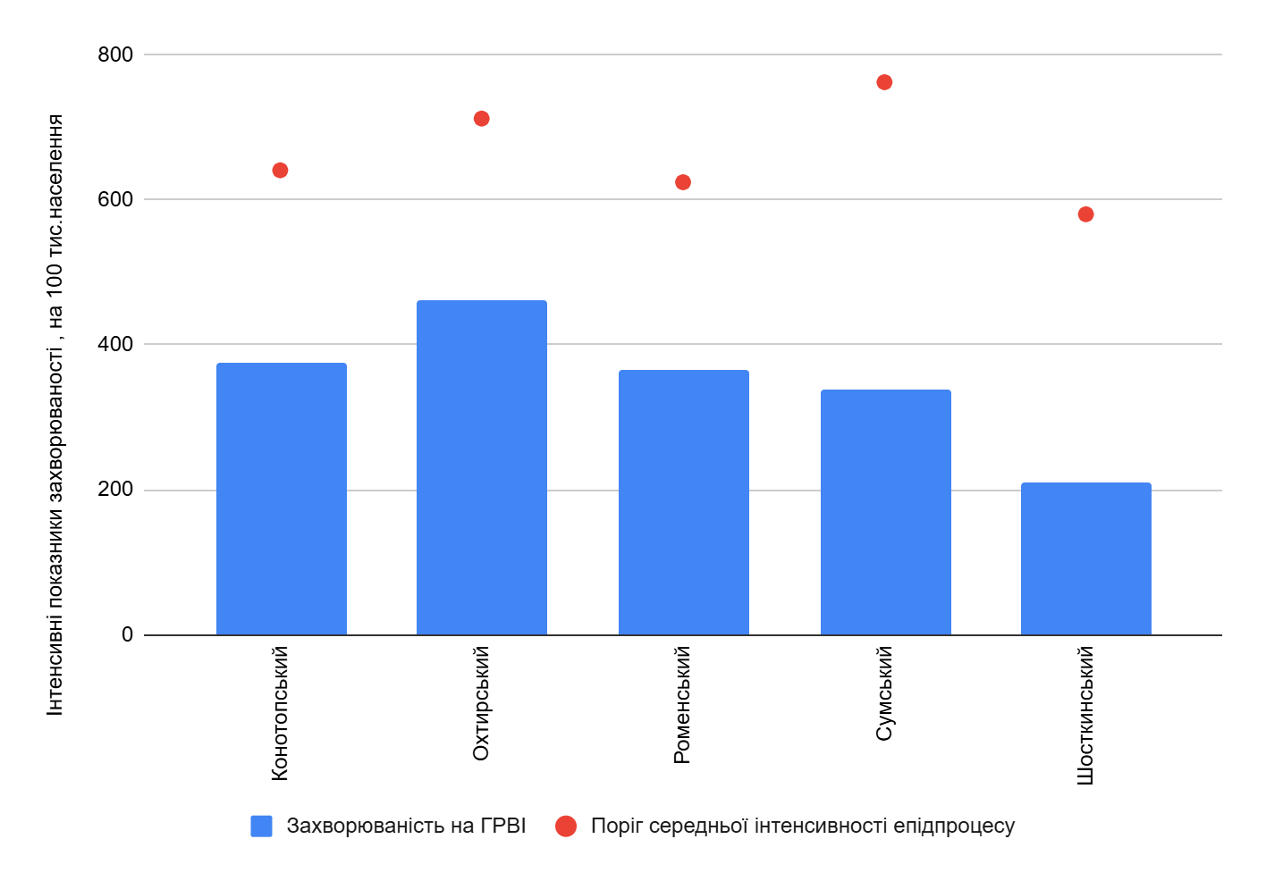

Рисунок 2. Захворюваність на ГРВІ та епідпороги на адміністративних територіях Сумської області, 41-й тиждень 2025 р.

У порівнянні з попереднім тижнем показник захворюваності на ГРВІ зріс в 30-ти ОТГ області (попереднього – в 19), зменшився – в 18 (попереднього – в 30), не змінився – в 1, ГРВІ не реєструвались – в 2.
В 16 громадах захворюваність була вищою за показник по області в цілому. Найвищі інтенсивні показники спостерігались в Комишанській (736,3 на 100 тис. населення), Грунській (626), Степанівській (593), Бездрицькій (584), Чернеччинській (512) громадах (рис. 3).
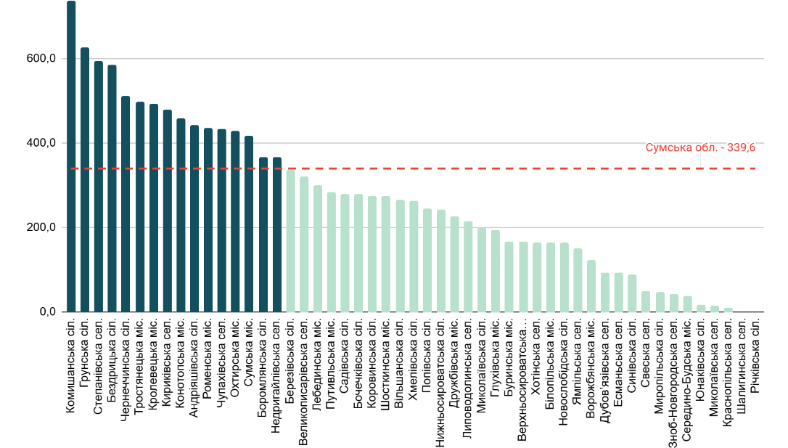

Рисунок3 . Показники захворюваності на ГРВІ в розрізі громад області.
В порівнянні з минулим тижнем кількість хворих на ГРВІ дітей зменшилась на 123 особи (-6,8 %), дорослих – зросла на 60 осіб (3,4%). Захворюваність становила 206 на 100 тис. дорослого населення та 1029 на 100 тис. дитячого населення (рис. 4).
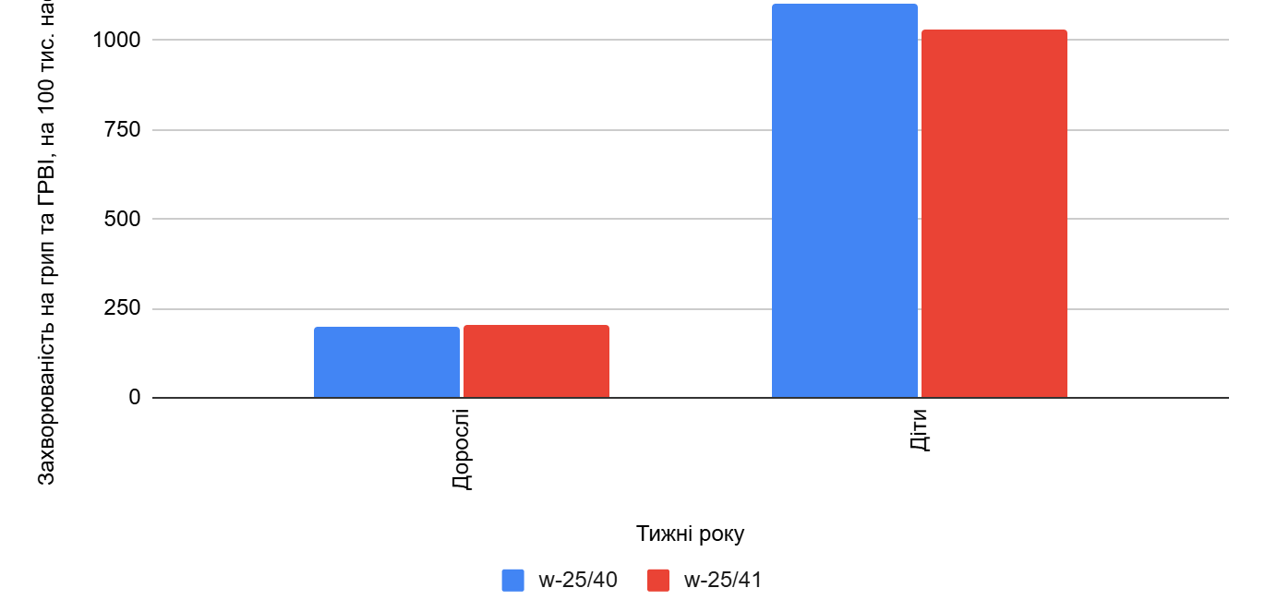
Рисунок 4. Показник захворюваності на ГРВІ серед дітей та дорослих в Сумській області в епідсезоні 2025/26 років.

Вікова структура за два тижні епідсезону практично не відрізняється від аналогічного періоду попереднього сезону. Частка дітей становить 49,1 %, що на 6 відсоткових пунктів більше, ніж у сезоні 2024/25 років (рис. 5).
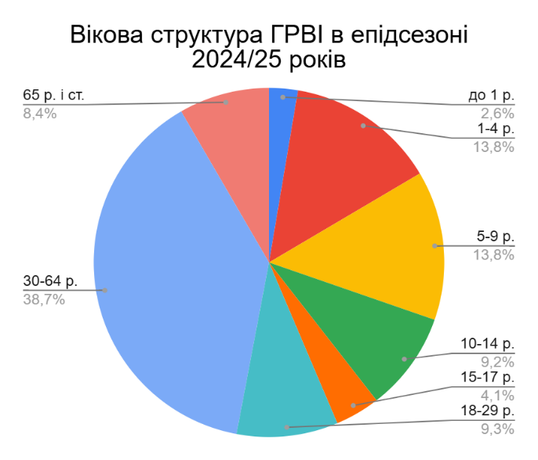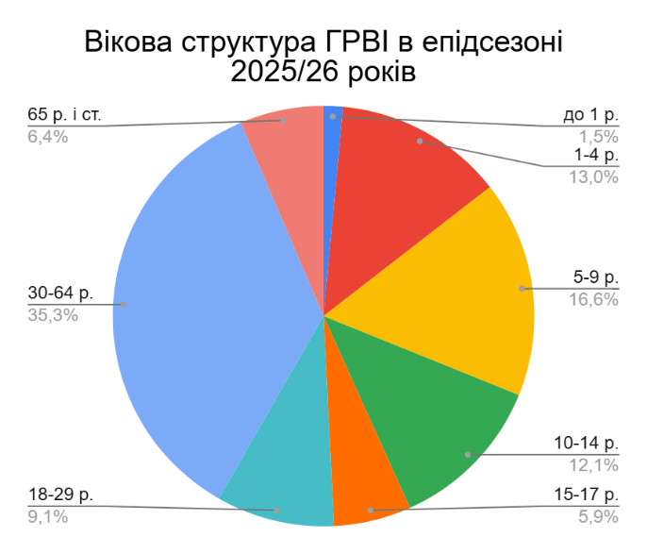
Рисунок 5. Вікова структура захворюваності на ГРВІ (у т.ч. на грип) у епідсезонах 2024-2025 рр. і 2025-2026 рр., Сумська область.

Частка школярів склала 25,5 %, що практично дорівнює показнику минулого тижня (26,4 %). В абсолютних цифрах кількість хворих серед дітей шкільного віку протягом 41 тижня зменшилась з 945 до 896 осіб (-5,2%).
Протягом звітного тижня найвищі інтенсивні показники захворюваності на ГРВІ спостерігались у віковій групі 1-4 роки (1487 на 100 тис. відповідного населення). Захворюваність на ГРВІ зросла на 5,3% серед дорослих 30-64, на 14,7 % - серед дорослих 65 років і старше; практично не змінилась у віковій групі 10-14 років; зменшилась на 6,1 % – 10,6 % у вікових групах 1-4, 5-9, 15-17 та 18-29 років, на тертину – серед дітей до 1 року (рис. 6).

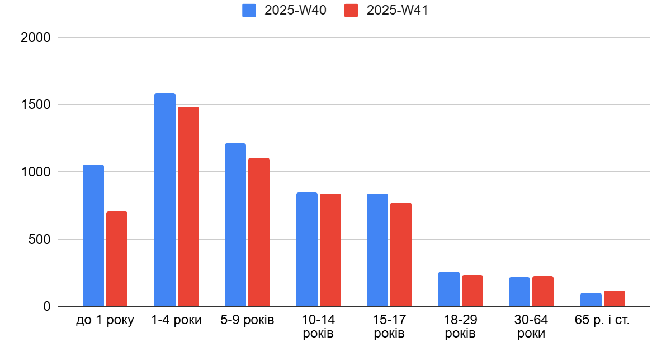
Рисунок 6. Показники захворюваності на ГРВІ в різних вікових групах
(інтенсивний показник на 100 тис. відповідного населення).

Протягом звітного тижня було госпіталізовано 164 пацієнта з ознаками ГРВІ. Частка госпіталізованих від усіх захворілих на ГРВІ (4,7 %) практично не відрізняється від значення попереднього сезону (4,6 %) і значення минулого тижня (4,9 %). Кількість госпіталізованих дітей становить 73 особи (44 % від усіх госпіталізованих).

COVID-19
В Україні протягом 40-го тижня (звітність відстає на 1 тиждень) було зареєстровано 5038 випадків COVID-19, що на 36,7 % менше, ніж за тиждень до того.
В Сумській області лабораторно підтверджена циркуляція варіанту Стратус (XFG). Цей варіант COVID-19 діагностовано у десяти хворих: 8 із Сумської, по 1 з Путивльської та Шосткинської громад. Стратус є домінуючим варіантом як в Україні, так і в Європі та інших країнах світу.
На 41 тижні року темпи зменшення захворюваності на COVID-19 уповільнились (рис. 7). Разом з тим протягом тижня відбулись певні зміни у динаміці прогностичних показників: частка позитивних результатів досліджень на SARS-CoV-2 зросла з 15,1 % до 18,7 %, а середня геометрична концентрації SARS-CoV-2 у стічних водах – з 563 до 1642 копій/мл. Це може свідчити про ймовірне зростання захворюваності на COVID-19 протягом наступного тижня.

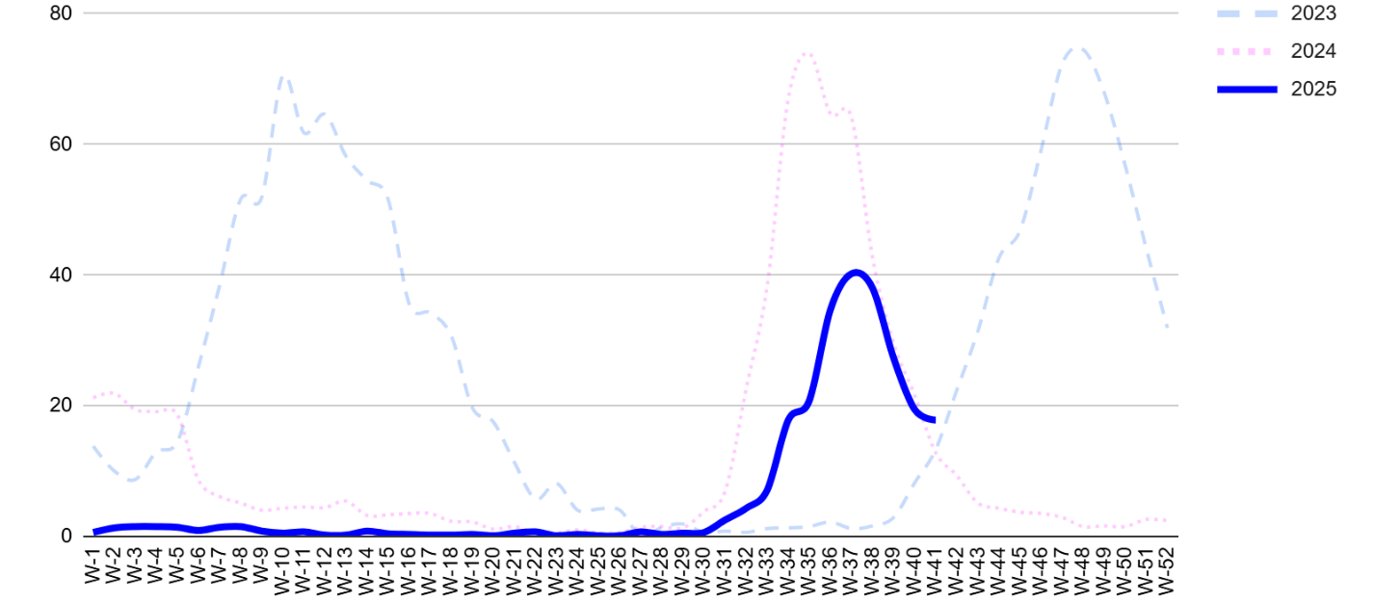
Рисунок 7. Динаміка захворюваності на COVID-19 у Сумській області у 2023-2025 рр (на 100 тис. населення)

Протягом 41 тижня захворюваність зменшилась на 8 % - 14 % у Конотопському, Роменському, Шосткинському, на 28 % - в Охтирському районі. В Сумському районі спостерігалось зростання кількості випадків COVID-19 на 6 % (рис. 8).
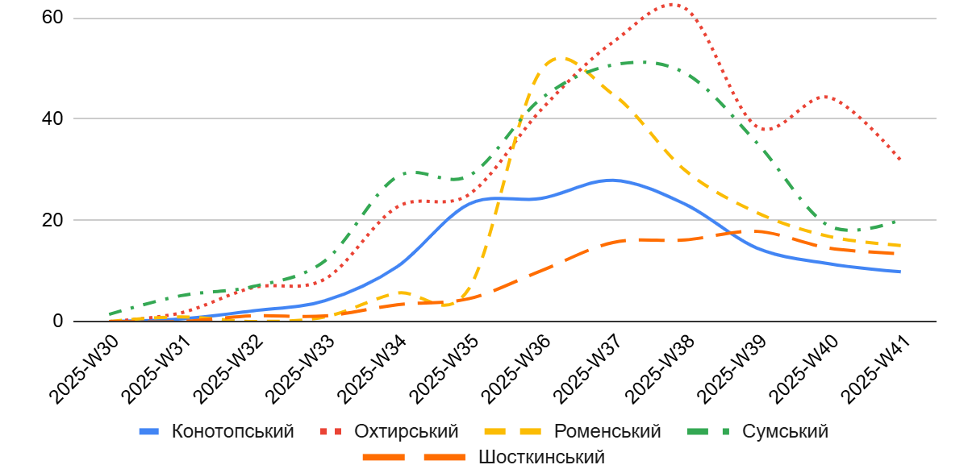
Рисунок 8. Динаміка епідпроцесу COVID-19 в районах області за 30-41 тижні 2025 року

Найбільші показники спостерігались у Бездрицькій (117 на 100 тис. населення), Чернеччинській (115), Дружбівській (94), Нижньосироватській (69) та Новослобідській (61) громадах (рис. 8). Проте слід зауважити, що абсолютна кількість захворювань тут невелика, від 2 (у Коровинській) до 32 (в Охтирській).
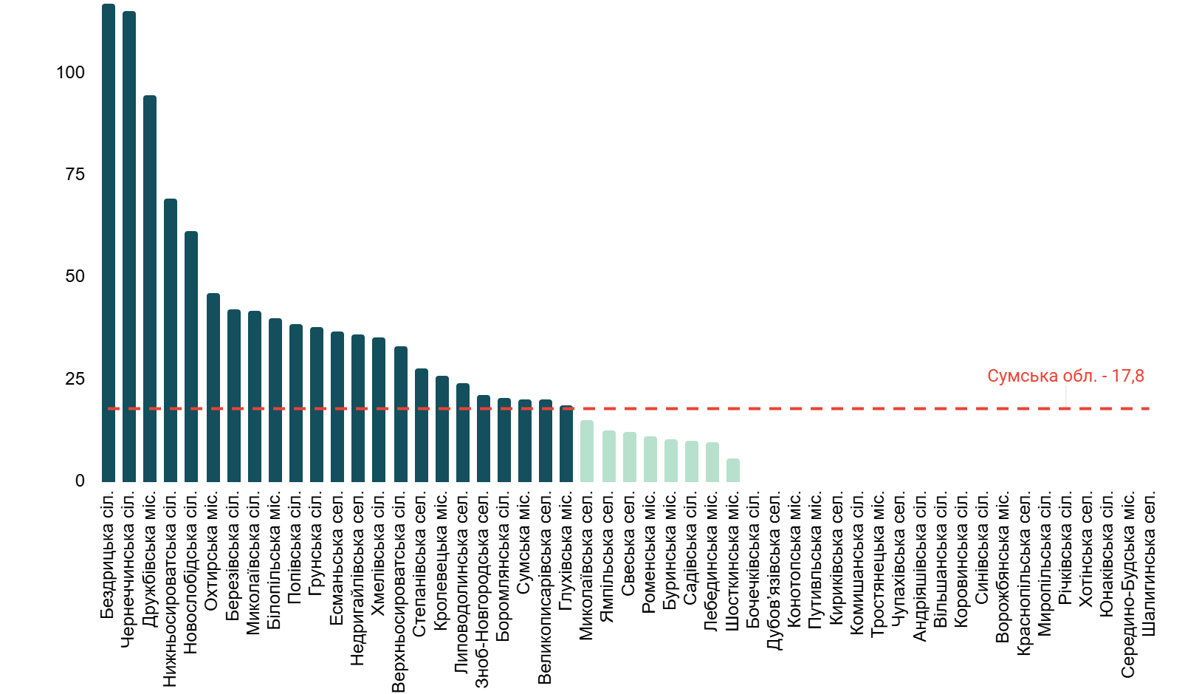
Рис. 8. Показники захворюваності на COVID-19 в розрізі громад.

На 41 тижні захворюваність на COVID-19 зменшилась серед дорослих (на 10%) та не змінилась серед дітей (рис. 9). Частка дітей в структурі захворілих становила 13 %, що на 2 відсоткових пункти більше, ніж на аналогічному тижні минулого року.
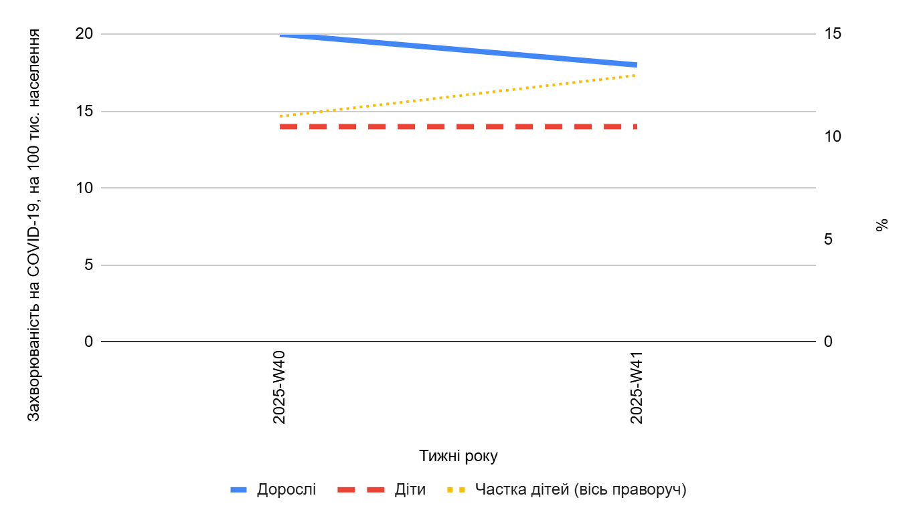
Рисунок 9. Динаміка захворюваності на COVID-19 серед дорослих та дітей і частка дітей в загальній структурі випадків.
Аналіз динаміки захворюваності за віком показує, що минулого тижня показник не змінився у віковій групі до 1 року, зменшилась на 10 % - 21 % у вікових групах 5-14 та 30-64 роки, на 38 % - 40 % - у вікових групах 15-17 та 18-29 років, зросла на 7 % - серед людей віком 65 років і старше (рис. 10).
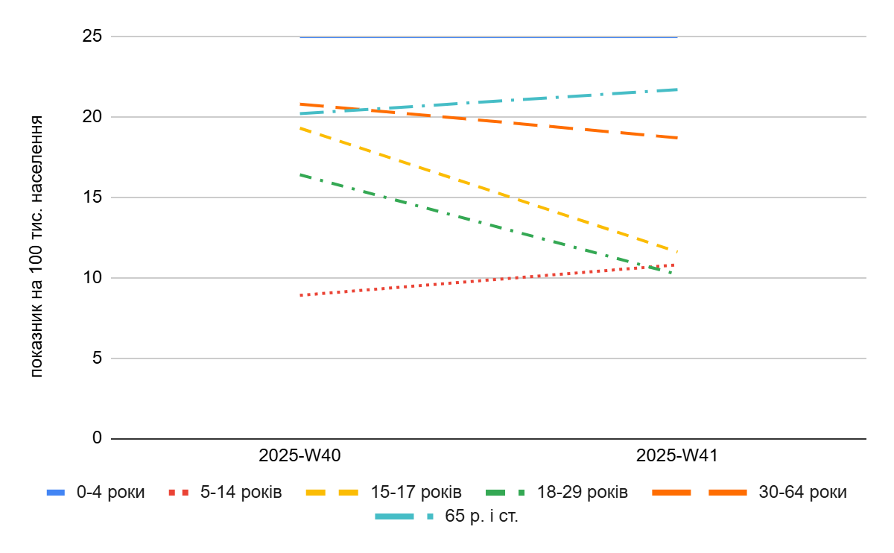
Рисунок 10. Динаміка захворюваності на COVID-19 за віковими групами.
Структура захворілих (рис. 11) з початку епідсезону характеризується переважанням дорослих віком 30-64 роки (57,7 %) та 65 р. і старше (21,6 %). Частка дітей дорівнює 12 %. У порівнянні з попереднім сезоном різниця у віковій структурі практично відсутня.
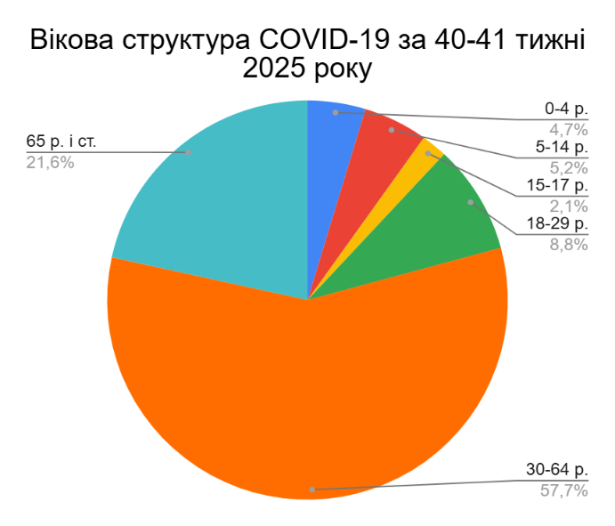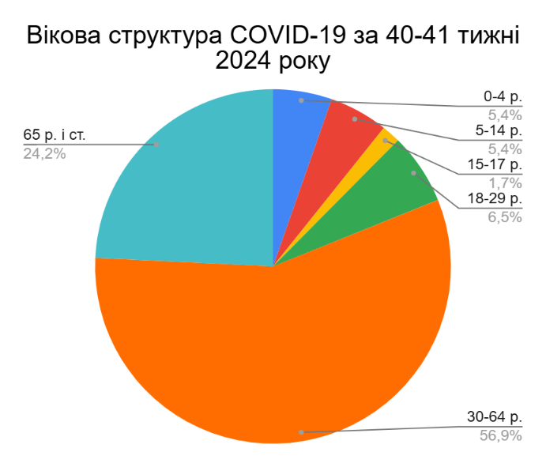
Рисунок 11. Вікова структура хворих на COVID-19 за 40-41 тижні
За тиждень госпіталізовано з COVID-19 45 осіб, що становить 27,4 % від усіх госпіталізованих з ГРВІ. У т.ч. 39 дорослих та 6 дітей. Частка госпіталізованих від хворих становить 24,5 %, що в 5,2 рази більше, ніж серед хворих на ГРВІ в цілому. 64 % всіх госпіталізованих становлять люди віком 30-64 роки і старше. В реанімаційних відділення хворі з COVID-19 не поступали.
Вперше з початку сезону зареєстровано випадок смерті у хворого з COVID-19 у 76-річної мешканки Шосткинської громади, яка не була щеплена проти захворювання протягом останніх 12 місяців.

